Mapa 1
Map 1

Zahraniční obchod se sousedními státy v červenci 2015
External Trade with Neighbouring Countries, July 2015

v mld. Kč FOB/CIF (běžné ceny), přeshraniční pojetí
CZK billion FOB/CIF (current prices), cross-border concept
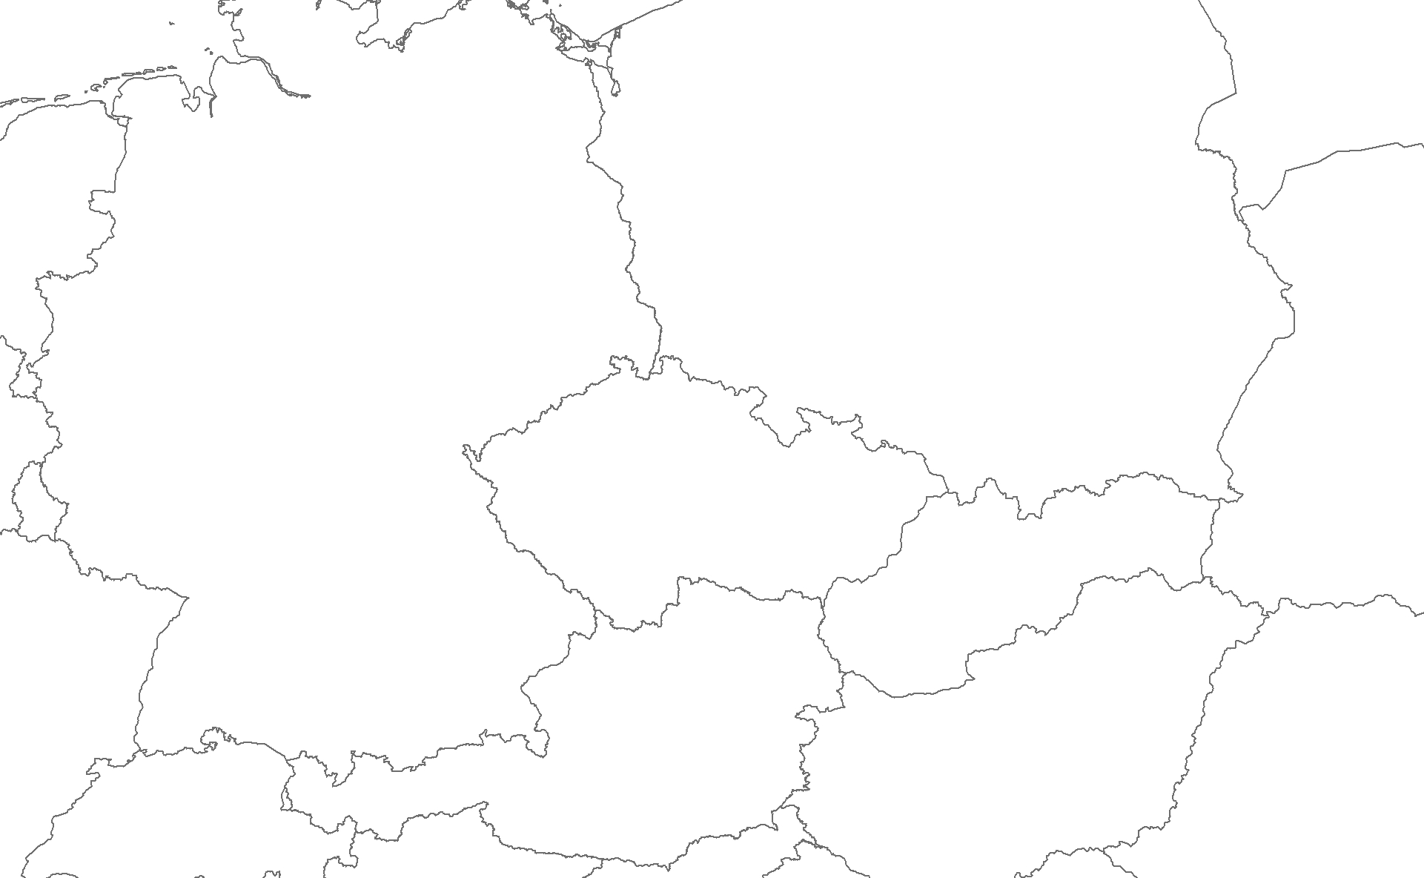
Rakousko

Austria
Německo

Germany
Polsko

Poland
Slovensko

Slovakia
Česká republika

Czech Republic
18,0
20,8
-2,7
27,3
14,5
12,8
12,4
8,6
3,8
105,4

75,8
29,6
Bilance
Balance
Dovoz
Imports
321,7
290,7
31,1
Vývoz
Exports

